1. 数据库BvWAsm.WayItems表里的ProductID是供应链标准产品还是库房标准产品？

库房标准产品，需要有一个从供应链标准产品到库房标准产品的转换

1. 运输条款数据如何补录？

添加运输条款列表界面和运输条款编辑窗口

1. 运输条款和运单是一对一？

应该是一对一

1. 库房进项来源于采购单Items，其数据是添加OrderItem的时候生成还是生成入库通知前生成？
2. 如果添加OrderItem的时候生成库房标准产品和库房进项，那么OrderItem更新后，更新对应库房进项信息？还是新增库房进项信息？如果删除了OrderItem呢？
3. 分拣要求：

Orders表和OrderItems表里冗余字段SortingRequire

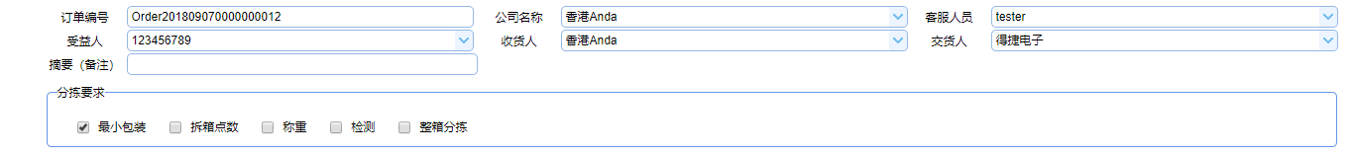

勾选订单的分拣要求则将对应分拣要求持久化到Orders表，全都不勾选，则Orders表SortingRequire字段数据为空

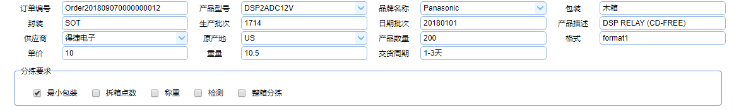

勾选订单项的分拣要求则将对应分拣要求持久化到OrderItems表，全都不勾选，则OrderItems表SortingRequire字段数据为空

1. 采购水单
2. 水单Forms表结构：

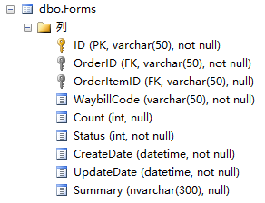

2）当前可以为订单添加水单（订单项完全由该运单承运的情况），即输入订单编号和运单号，产品和到货数量不填：

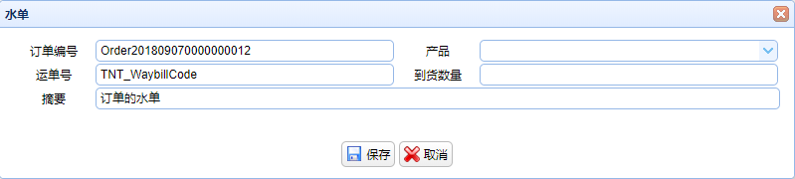

3）也可以单独针对订单项录入水单（该订单项只有部分数量由该运单承运的情况），填写订单号，产品，运单号以及到货数量：

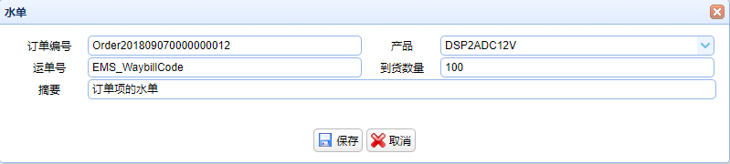

1. 示例分析：

|  |  |  |
| --- | --- | --- |
| 示例 | 界面 | 数据库 |
| 订单Order采购产品A：100个，B：100个，C：100个  运单Waybill运来产品A：100个，B：100个，C：50个 | 如果采购员先从界面为订单Order新增了一条水单Form，这时水单列表如何显示?  显示产品A：100个，B：100个，C：100个？  然后再去为C新增一条到货数量为50的水单记录？ | 数据库最终两条记录：   1. Order，OrderItem（null）Waybill，Count（null） 2. Order，OrderItem（对应产品C），Waybill，Count（50） |
| 订单Order1采购产品A：100个，B：100个，C：100个，D：100个  订单Order2采购产品A：100个，B：100个，C：100个  运单Waybill运来产品A：200个，B：200个，C：100个 | 采购员为订单Order1录入一条水单信息，水单列表显示产品A：100个，B：100个，C：100个；  采购员再为Order2录入一条水单信息，水单列表如何显示？要为C新增一条到货数量为0的水单记录？ | 1. Order1，OrderItem（null）Waybill，Count（null） 2. Order2，OrderItem（null），Waybill，Count（null） 3. Order2，OrderItem（对应产品C），Waybill，Count（0）? |
| 订单Order采购产品A：100个，B：100个，C：100个  运单Waybill运来产品A：100个，B：100个，C：50个  数据已持久化到数据库 | 通过Forms，OrderItems，WayItems的多表关联查询，  水单列表最终显示产品A：100个，B：100个，C：50个  这时候采购员如果去删除列表中产品A的记录怎么处理？因为A和B背后对应的是数据库中的同一条水单记录（Order，OrderItem（null）Waybill，Count（null）  ） | 数据库Forms表中两条记录：   1. Order，OrderItem（null）Waybill，Count（null） 2. Order，OrderItem（对应产品C），Waybill，Count（50） |

异常情况很多，修改表结构，将OrderItem字段和Count字段改为非空字段，针对具体的OrderItem录入运单号